第四章 第二节 种群数量的变化
姓名________________ 班级_________________

【目标导学】
1．通过对本节的学习，掌握种群数量变化的“J”型曲线和“S”型曲线。
2．尝试建立数学模型解释种群的数量变动

【考纲要求】
- 种群数量变化的“J”型曲线和“S”型曲线(B)
- 研究种群数量变化的意义（A）

【课前复习】
1、判断：一个池塘里的所有的鱼是一个种群。（ ）
2、种群的数量特征：_____________（最基本的数量特征）
______________________、________________________、________________________
【例】下列直接影响动物密度变化的是（ ）
A．出生率、死亡率和迁入、迁出 B．年龄组成和出生率、死亡率
C．性别比例和出生率、死亡率 D． 性别比例和年龄组成
3、调查种群密度的方法：_________________和_____________________
4、根据右图回答问题：
（1）此种群的年龄组成类型为：____________
（2）此种群未来发展趋势为：_______________

【课堂展开】
一．建构种群增长的数学模型的方法

二．自然界中种群的数量变化
（一）种群增长的“J”型曲线
1．阅读课本P66页有关内容，思考讨论：
（1）澳大利亚野兔种群增长的原因有哪些？ 。
（2）怎样用数学语言来描述此阶段野兔种群增长的规律？
（3）如果用N₀表示野兔种群的起始数量，用λ表示野兔种群数量每年的增长倍数，用Nt表示t年后野兔种群的数量，那么，Nt为多少？ 。
【小结】自然界确有类似细菌在 条件下种群数量增长的形式。
该种群数量增长的数学模型可表示为“J”型曲线，或数学公式：N_{t}= 。
2．种群的“J”型增长：
（1）条件： 和 条件充裕、 适宜、没有 等
（2）数学模型：如果种群的起始数量为N₀，并且第二年的数量是第一年的λ倍，那么：
一年后种群数量N₁＝________，
两年后种群数量N₂＝________，
t年后群数量N_{t}＝_____________。（这个公式即为数学模型）
（3）特点：a、种群增长率__________； b、种群数量_________
【过渡】自然界中“J”型增长会一直存在吗？为什么？
_____________________________________________________________________________

- 种群增长的“S”型曲线
1、结合课本生态学家高斯的实验结果理解“S”型增长的特点：____________
2、建构种群数量“S”型增长的数学模型
①模型假设：_____________________________________________________________
②建立模型。（种群增长的曲线图）
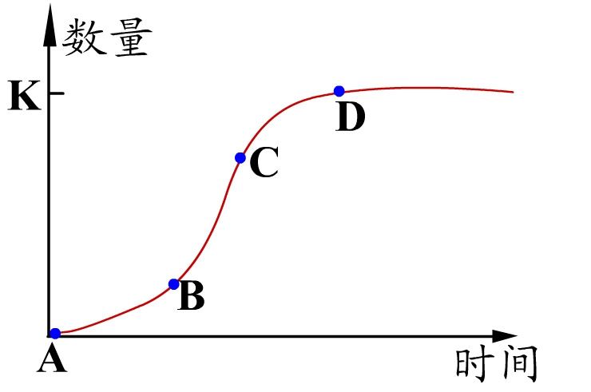3、“S”型曲线分析：
（1）分别分析B点和D点时的出生率和死亡率情况。
B点：出生率_____死亡率
D点：出生率_____死亡率
（2）数量增长最快的是________段，
其原因是_____________________________。
（3）CD段增长速度变慢的可能原因是________________________________________
（4）D点达到最大值K值，K值的含义是_______________________________________
（5）你认为K值是个固定值吗，为什么？_______________________________________
（6）试从环境容纳量上分析保护大熊猫和控制鼠害的根本措施。

三、种群数量的波动和下降
1．影响因素
（1）自然因素： 、食物、 、传染病等。
（2）人为因素：人类活动的影响
2．数量变化
大多数种群的数量总是在 中，在不利条件下，种群的数量还会急剧 甚至 。
3．研究意义
有害动物 、野生动物资源的 和利用，濒危动物的拯救和 。

【经典归纳】
种群增长的“J”型曲线和“S”型曲线的比较
 | “S”型曲线 | “J”型曲线
前提条件
种群增长率
有无K值
其它

理想
环境
研究方法
有限
环境
种群数量的变化

各因素的影响

【巩固提高】
1．在下列哪种条件下，种群可能呈“J”型增长 （ ）
A．当食物受到限制时
B．在物种适宜的环境中，食物开始出现不足，但远不至于影响到该物种在这里生存
C．在一个没有捕食者的生态系统中
D．在实验室内的实验条件下
2．池塘养鱼时，为保护池塘生态系统和长期保持较高的产鱼量，应采取的最佳方案是（ ）
A．大量增加饵料的投入量 B．大量增加鱼苗的投入量
C．及时、适量的捕捞成鱼 D．限制捕鱼
3. 下列关于种群的叙述不正确的是（ ）
A．种群的个体之间可以相互交配繁殖
B．一个种群由许多个同种个体组成
C．种群的个体数量是通常保持相对稳定
D．种群内的个体间常因空间和食物发生竞争
4. 下列关于种群数量的叙述中错误的是 （ ）
A．种群的增长一般呈“J”型曲线
B．种群的增长一般呈“S”型曲线
C．种群数量的变化包括：增长、波动、稳定、下降等
D．种群的变化主要取决于迁入、迁出、出生率、死亡率等
5. 在一定条件下培养细菌时，培养基上的营养物质会随时间的延续逐渐耗完，此时如果因突变出现了能利用原有菌种产生的废弃物的新的菌株。则图4－7的各图(纵坐标N表示菌种的个体数量；横坐标表示时间)最能反映上述变化的是
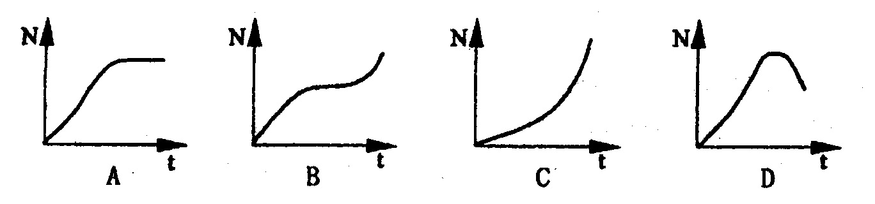
6. 一个新的物种进入某地后，其种群数量变化，下列哪一项是不正确的
A．先呈“S”型增长，后呈“J”型增长 B．先呈“J”型增长，后呈“S”型增长
C．种群数量达到K值以后会保持稳定 D．K值是环境条件允许的种群增长的最大值

